|  |
| --- |
| **PLANEACIÓN** |

**ÍNDICE**

Contenido

RESUMEN 3

GENERALIDADES DEL PROYECTO 3

OBJETIVOS DEL PROYECTO 3

ALCANCE DEL PROYECTO 3

DEPENDENCIAS 3

CRITERIOS DE ÉXITO 3

LIMITACIONES y EXCEPCIONES 3

[CONDICIONALES O SUPUESTOS] 3

PROCESO DE CAMBIOS 3

APROBACIONES 4

CONTEXTO DEL SOFTWARE 4

[VISIÓN DEL SOFTWARE] 4

[CARACTERÍSTICAS IMPORTANTES] 4

[USUARIOS] 4

SOLUCIÓN TÉCNICA 5

AMBIENTE 5

[NECESIDADES DE HARDWARE] 5

[NECESIDADES DE SOFTWARE] 5

[NECESIDADES DE RENDIMIENTO] 5

[NECESIDADES DE SEGURIDAD] 5

[INTERFACES] 6

[INTERFACES DE COMUNICACIÓN] 6

[INTERFACES DE USUARIO] 6

REQUERIMIENTOS DEL SISTEMA DE INFORMACIÓN 6

CICLO DE VIDA 7

ENTREGABLES 7

PLANES DEL PROYECTO 8

RECURSOS HUMANOS ASIGNADOS [SÓLO LOS PRINCIPALES] 8

[RIESGOS] 8

CRONOGRAMA 9

COMUNICACIONES 9

[ANEXOS] 10

GLOSARIO 10

Todas las secciones que están incluidas dentro de los corchetes ”*[Sección]*” pueden ser opcionales, se recomienta leer el apartado de ayuda de dicha sección antes antes de proceder con la omisión, ya que algunas de estas se omiten por no contar con la información (ejemplo: Riesgos).

RESUMEN

[Realizar un breve resumen de esta entrega del producto. Proporcionar una descripción de los documentos u otros recursos a los que el documento de planeación hace referencia y en los que está basado, mencionar principalmente los documentos que hayan sido proporcionados por el cliente (contratos, estándares, especificaciones de requerimientos de sistema, documentos de caso de uso, especificaciones de interfaz, direcciones Web, etc.)]

GENERALIDADES DEL PROYECTO

**OBJETIVOS DEL PROYECTO**

[Especificar los objetivos generales del software]

**ALCANCE DEL PROYECTO**

[Hasta donde abarcará el software, qué procesos se verán afectados]

**DEPENDENCIAS**

[Cuáles son las dependencias para el software a desarrollar]

**CRITERIOS DE ÉXITO**

[Puntos por los cuales el software tendrá éxito. Agregarlos como lista]

**LIMITACIONES y EXCEPCIONES**

[Qué limitantes tendrá el software, en cuanto a proceso o ambiente operativo]

[Qué no contendrá el software, en cuanto a proceso]

[Recuerde que las limitaciones o excepciones son acciones que te quitan opciones para el desarrollo del proyecto]

**[CONDICIONALES O SUPUESTOS]**

[Coloque las condicionales o supuestos del proyecto, recuerde que los supuestos se consideran como verdaderos y si no se cumplen se modifica calendario, recuerde que todos los supuestos deben ser registrados como riesgos]

**PROCESO DE CAMBIOS**

Todo cambio en requerimientos o adición de los mismos luego de la firma de este documento, y hasta el cierre de proyecto se llevará a cabo bajo el siguiente procedimiento:

* La solicitud se realizara a través del formato SolicitudCambio, en la sección de solicitud esta podrá ser llenada por el cliente o en conjunto con el Analista asignado. Un cambio también podrá ser solicitado en una reunión o por correo electrónico.
* El equipo del proyecto evaluara el impacto en tiempo, esfuerzo, y documentos afectados, de la aplicación del cambio o la adición y presentará los resultados de dicha evaluación así como una recomendación en la sección de Estudio de Impacto del mismo documento.
* Luego en la sección de autorización, los involucrados firmarán de aceptación de la decisión final.
* Se realizaran los cambios en los documentos que afecten para seguir con el proceso de firmas y resguardo.

Los cambios que no sigan este procedimiento no serán incluidos en el plan de proyecto y el equipo de desarrollo no será responsable del cumplimiento de los mismos.

**APROBACIONES**

[Quién o quienes serán encargados de evaluar y liberar por etapas el software]

CONTEXTO DEL SOFTWARE

**[VISIÓN DEL SOFTWARE]**

[Visión a largo plazo del software. En caso de ser un proyecto que se realizará en varias etapas, describir cuáles serán los módulos que pudieran realizarse al concluir el proyecto]

**[CARACTERÍSTICAS IMPORTANTES]**

[Listar las principales características del software, enfatizando que estas características lo distinguen de productos previos o productos de la competencia]

**USUARIOS**

[Identificar las clases de usuario para el producto y describir las características pertinentes de cada uno]

SOLUCIÓN TÉCNICA

**AMBIENTE**

[Describir el tipo de sistema a desarrollar, sistema de escritorio, página web, aplicación móvil, etc. Agregar los datos de solución técnica, a fin de que el usuario tenga el contexto de lenguaje, base de datos, etc y aquellos elementos que se agreguen en la solución técnica se se consideren importantes.]

|  |  |
| --- | --- |
| **TECNOLOGÍA** | **ELECCIÓN** |
| Lenguaje de programación | [Agregar el lenguaje de programación seleecionado] |
| Gestor de datos | [Agregar el gestor de base de datos] |
| Servidor de aplicaciones | [Agregar el servidor de aplicaciones] |
| Arquitectura | [Agregar la arquitectura y una breve descripcción] |
| Componentes/Librerías | [Agregar los componentes] |
| [Otro. Agregar algún otro componente de solución técnica] | [Describir componente] |

**[NECESIDADES DE HARDWARE]**

[Describir las características de cada interface entre el software y componentes de hardware del sistema. Esta descripción podría incluir los tipos de dispositivo soportados, los datos y las interacciones de control entre el software y hardware, y los protocolos de comunicación]

**[NECESIDADES DE SOFTWARE]**

[Describir las conexiones entre este producto y otros componentes de software (identificado por el nombre y la versión), incluyendo bases de datos, sistemas operativos, herramientas, etc.]

**[NECESIDADES DE RENDIMIENTO]**

[Describir los requerimientos de rendimiento específicos para las varias operaciones de sistema. Explicar su razón fundamental para guiar a los desarrolladores a tomar las elecciones de diseño apropiadas.]

**[NECESIDADES DE SEGURIDAD]**

[Describir cualquier requerimiento respecto a la seguridad, integridad, o asuntos de privacidad que afectan el acceso al producto, el uso del producto, y protección de los datos que el producto usa o crea.]

[INTERFACES]

[Esta sección sólo aplica cuando se acoplará a un sistema ya existente y ya se cuenta con un estandar]

**[INTERFACES DE COMUNICACIÓN]**

[Describir los requerimientos para cualquiera de las funciones de comunicación que el producto usará, incluyendo formas electrónicas. Definir cualquier formateado de mensaje pertinente. Especificar la seguridad de comunicación o asuntos de encriptación, velocidades de transferencia de datos, y mecanismos de sincronización]

**[INTERFACES DE USUARIO]**

[Describir las características lógicas de cada interfaz de usuario que el sistema necesita. Esto incluye características de configuración necesarias para lograr los requerimientos de software y todos los aspectos para perfeccionar la interfaz con la persona que debe usar el sistema.]

REQUERIMIENTOS DEL SISTEMA DE INFORMACIÓN

[Tomar requerimientos del achivo “*Requerimientos*”]

|  |  |
| --- | --- |
| **NOMBRE** | **DESCRIPCIÓN BREVE** |
| [Nombre del requerimiento] | [Resumen del requerimiento] |
|  |  |

**Tomados del documento Requerimientos

CICLO DE VIDA

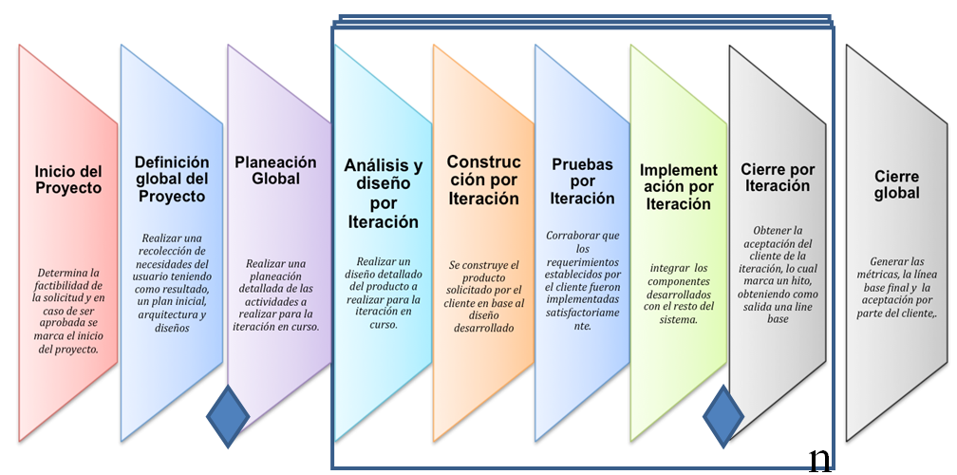

ENTREGABLES

[Agregar o quitar los documentos que el cliente deberá autorizar. Tomar Columnas de ETAPA, ENTREGABLE, DESCRIPCIÓN y NOMBRE Y ROL]

|  |  |  |  |
| --- | --- | --- | --- |
| **ENTREGABLES DEL PROYECTO** | | | |
| **ETAPA** | **ENTREGABLE** | **DESCRIPCIÓN** | **ACEPTACIÓN DE LA ENTREGA POR PARTE DEL CLIENTE** |
| **NOMBRE Y ROL** |
| Inicio del proyecto | Propuesta de trabajo |  |  |
| Contrato de colaboración |  |  |
| Convenio |  |  |
| Definición global del proyecto | ProveedorRequerimientos |  |  |
| CuestionarioBase |  |  |
| Requerimientos |  |  |
| PlantillasInterfaces (HTML) |  |  |
| DiccionarioBaseDatos |  |  |
| ReporteAvance (Si aplica) |  |  |
| ReporteHito |  |  |
| Planeación general | PlanIntegrado |  |  |
| Analisis y diseño por iteración | CasosUso |  |  |
| CasosPrueba |  |  |
| DiagramaClases |  |  |
| Construcción por iteración | Muestra funcional de Codigo |  |  |
| Pruebas por iteración | Pruebas |  |  |
| Implementación por iteración | Código fuente |  |  |
| Manuales |  |  |
| Cierre por iteración | ReporteHito |  |  |
| Implementación global | Manuales |  |  |
|  | Código fuente |  |  |
| Cierre global | InfomeCierre |  |  |

PLANES DEL PROYECTO

**RECURSOS HUMANOS ASIGNADOS [SÓLO LOS PRINCIPALES]**

[Colocar los involucrados por parte del cliente y del equipo desarrollador, poner, Rol, Nombre, email, Teléfono de contacto, extraer los datos de PlanControl/PlanInvolucrados]

|  |  |  |  |
| --- | --- | --- | --- |
| **EQUIPO DE DESARROLLO** | | | |
| **ROL** | **NOMBRE** | **EMAIL** | **TELÉFONO OFICINA Y EXT** |
|
|  |  |  |  |

|  |  |  |  |
| --- | --- | --- | --- |
| **EQUIPO DE CLIENTE** | | | |
| **ROL** | **NOMBRE** | **EMAIL** | **TELÉFONO OFICINA Y EXT** |
|
|  |  |  |  |

Este apartado [RIESGOS] solo se omite si no se cuenta con ellos

**[RIESGOS]**

[Colocar sólo los riesgos principales de alto impacto y los que son de lado del cliente. Si no existen riesgos que sean responsabilidad del cliente, omitir la sección. Tomar de PLanControl/PlanRiesgos, columnas RIESGO, VENTANA DE EXPOSICIÓN, PROBABILIDAD, PRIORIDAD, INVOLUCRADOS, RESPONSABLE, ACCIÓN PARA EJECUTAR y ESTATUS]

|  |  |  |  |  |  |  |  |
| --- | --- | --- | --- | --- | --- | --- | --- |
| **RIESGO** | **VENTANA DE EXPOSICIÓN** | **PROBABILIDAD** | **PRIORIDAD** | **INVOLUCRADOS** | **RESPONSABLE** | **ACCIÓN PARA EJECUTAR** | **ESTATUS** |
|
|  |  |  |  |  |  |  |  |

**CRONOGRAMA**

[Cronograma general del proyecto resumido para el cliente. Tomar del producto de trabajo Calendario mostrando actividades de primer nivel y con las columnas de duración, trabajo, fecha inicio, fecha fin, responsable e involucrados de tareas]

COMUNICACIONES

[Se especifican las maneras en cómo se llevará a cabo la comunicación de los diferentes indicadores, resultados, o eventos que ocurran dentro del desarrollo del proyecto.

Sólo colocar las que tengan que ver con el cliente. Tomar de PLanControl/PlanComunicaciones]

|  |  |  |  |  |  |  |
| --- | --- | --- | --- | --- | --- | --- |
| **REUNIONES / COMUNICACIONES** | **PERIODICIDAD** | **UBICACIÓN (FÍSICA O VIRTUAL)** | **EXCEPCIONES** | **MEDIO** | **PARTICIPANTES** | **RESPONSABLE DE EJECUCIÓN** |
| Levantamiento de requerimientos |  |  |  |  |  |  |
| Validación de requerimientos |  |  |  |  |  |  |
| Reunión externa de avance |  |  |  |  |  |  |
| Reportes de Hito |  |  |  |  |  |  |
| Cierre de Iteración |  |  |  |  |  |  |
| Cambios |  |  |  |  |  |  |
| Cierre de proyecto |  |  |  |  |  |  |

**ADMINISTRACIÓN DE DATOS**

[Todos los datos del proyecto se almacenarán en un repositorio central, el cual contiene seguridad de acceso a diferentes niveles, se llevará control de todos los documentos que sean entregados por parte del cliente, el cliente debe de especificar el nivel de confidencialidad, en caso de que el documento se tenga solo bajo resguardo, la fecha en la que se tiene que regresar.

Colocar los documentos que ya se tienen registrados en administración de datos según la descripción del cliente. Tomar información de PlanControl/PlanDatos, las columnas NOMBRE, DESCRIPCIÓN, NIVEL, FECHA DE ENTREGA, FECHA DE REGRESO, RESPONSABLE y PERSONAS CON ACCESO]

|  |  |  |  |  |  |  |
| --- | --- | --- | --- | --- | --- | --- |
| **NOMBRE** | **DESCRIPCIÓN** | **NIVEL** | **FECHA DE ENTREGA** | **FECHA DE REGRESO** | **RESPONSABLE** | **PERSONAS CON ACCESO** |
|
|  |  |  |  |  |  |  |

[ANEXOS]

[Desccribir cuáles serán los anexos del proyecto. Sólo si aplica]

GLOSARIO

[Glosario de términos]